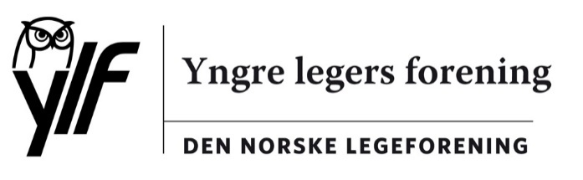

Den norske legeforening

Sendt kun pr. e-post: legeforeningen@legeforeningen.no

Deres ref.: | xx/xxxx | Vår ref.: | xx/xxxx | Dato: | xx.xx.xxxx

Ylf – Høring – Policynotat om integrering av barn uten lovlig opphold i Trandum utlendingsinternat

- Innledning
Ylf takker for tilsendt høring vedrørende Policynotat om integrering av barn uten lovlig opphold i Trandum utlendingsinterat. Styret har behandlet saken per e-post.

- Ylfs syn
Vi synes at policydokumentet peker på mange svært gode poenger – hvorav de viktigste omfatter barnets rett til tilfredstillende levevillkår og rett til helsehjelp.

Vi vil allikevel gjerne legge til følgende momenter:

-Barn skal ikke interneres. Selv om alle de grunnleggende rettigheter er oppfylt i form av helsehjelp, skolegang etc. er det fremdeles ulovlig å internere barn i Norge. Dette skal også gjelde barn der det er snakk om tvangsutsendelse. Dette bør poengteres sterkere.

-Helsehjelp bør også omfatte tannlegetjenester.

-Retten til helsehjelp skal også gjelde ved kroniske somatiske tilstander, og ved behov for eks. behandlingshjelpemidler, tverrfaglige team og andre tiltak.

-Retten til gratis og tilgjengelig helsehjelp skal også gjelde tilgang til psykisk helsevern/psykolog.

-Ylf tenker også at man skal ytre seg forsiktig når man mener noe om lengden på asylsøknader, for å unngå at barn «slår rot i Norge». En bedre formulering kan være at «man skal tilstrebe rask avklaring på barnets videre bostedssituasjon for å unngå usikkerhet omkring barnets videre situasjon».

Med hilsen
Yngre legers forening

Christer Mjåset
leder

Dokumentet er godkjent elektronisk

